Kamil Celejewski 216733 Rok akademicki 2017/18
Maciej Bartos 216719 poniedziałek , 10:10-11:40

METODY NUMERYCZNE – LABORATORIUM
Zadanie 3
Wariant 1: Lagrange'a dla węzłów równoodległych
Opis rozwiązania
Interpolacja Lagrange'a dla węzłów równoodległych polega na stworzeniu wielomianu interpolacyjnego za pomocą uprzednio wyliczonych węzłów równoodległych oraz wyliczeniu wartości interpolacyjnych za pomocą tego wielomianu. Dokładność wyliczonych wartości będzie zależna od liczby węzłów.

Wzór na postać wielomianu Lagrange'a:
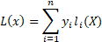

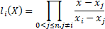

Punkty (x,y) – wyliczone węzły

Wykres (1)
Funkcja |x| dla przedziału (-5,5) i 4 węzłów interpolacyjnych
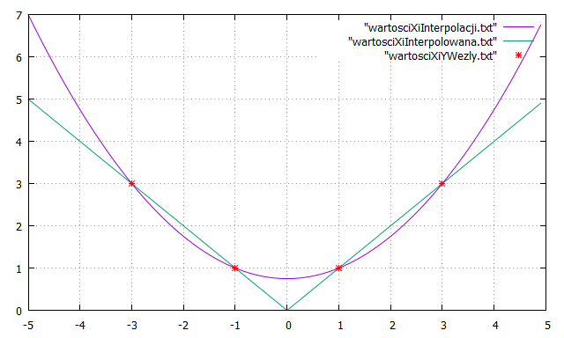

Wykres (2)
Funkcja |x| dla przedziału (-5,5) i 10 węzłów interpolacyjnych
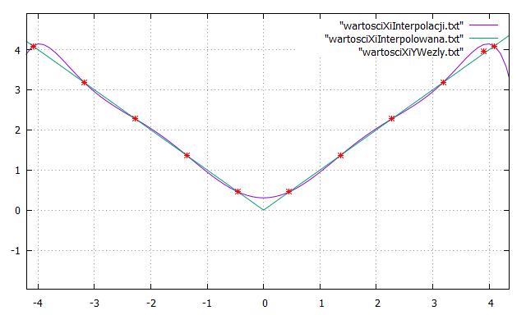

Wykres (3)
Funkcja |x| dla przedziału (-5,5) i 20 węzłów interpolacyjnych
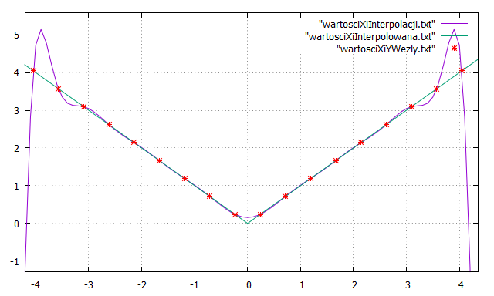

Wykres (4)
Funkcja (3x^3 + 3x^2 - 7x + 1) dla przedziału (-5,5) i 3 węzłów interpolacyjnych
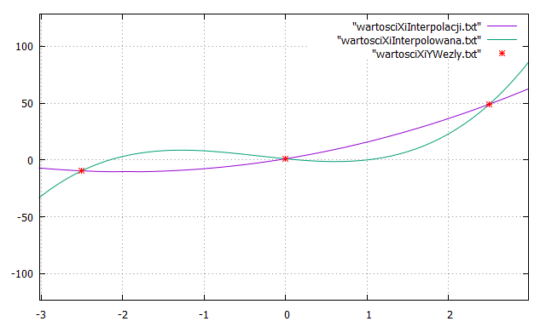

Wykres (5)
Funkcja (3x^3 + 3x^2 - 7x + 1) dla przedziału (-5,5) i 4 węzłów interpolacyjnych
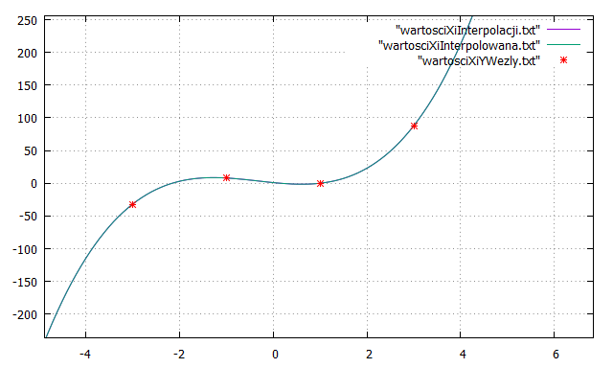

Wykres (5)
Funkcja sin (x) dla przedziału (-5,5) i 10 węzłów interpolacyjnych

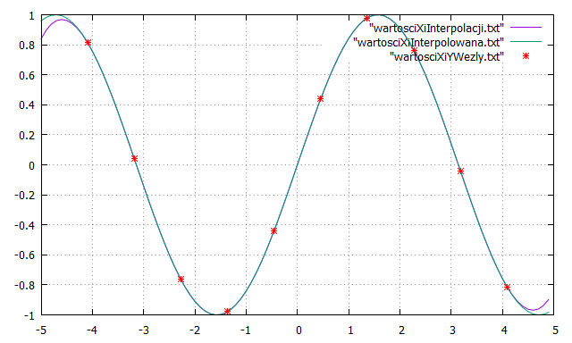

Wykres (5)
Funkcja sin (|x|) dla przedziału (-5,5) i 10 węzłów interpolacyjnych

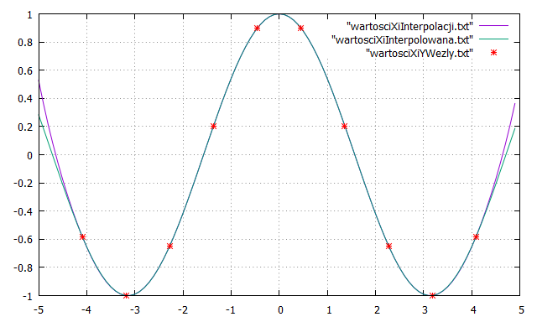
Wnioski
Zwiększenie liczby węzłów zwiększa dokładność wartości interpolacji w środkowej części danego przedziału mimo to na krańcach przedziału dokładność się nie zwiększy a przy zbyt dużej ilości węzłów może się znacznie pogorszyć . Dla wielomianu wystarczy wybrać ilość węzłów , która jest większa o jeden od jago stopnia aby obliczyć dokładne wartości interpolacyjne.

